2025 – KASIM AYI DIŞ TİCARET RAPORU
İLLER BAZINDA İHRACAT SIRALAMASI ve TÜRKİYE İHRACATI
- 2024 yılı için Kayseri ihracat rakamı Kasım ayı 310.500.302 dolar iken 2025 yılı Kasım ayı Kayseri ihracat rakamı 314.776.414 dolar olmuştur. Artış oranı geçen seneye oranla %1.38 oranında gerçekleşmiştir.
- 2024 yılı için Kayseri ithalat rakamı Kasım ayı 118.150.861 dolar iken 2025 yılı Kasım ayı Kayseri ithalat rakamı 125.488.162 dolar olmuştur. Artış oranı geçen seneye oranla %6.21 oranında gerçekleşmiştir.

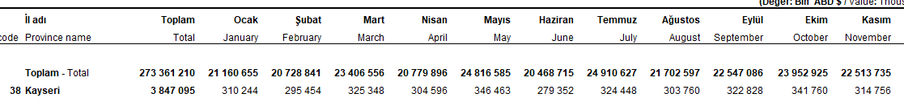

KAYSERİ ÜLKE BAZINDA KASIM 2025 İHRACAT VERİLERİ (TİM)

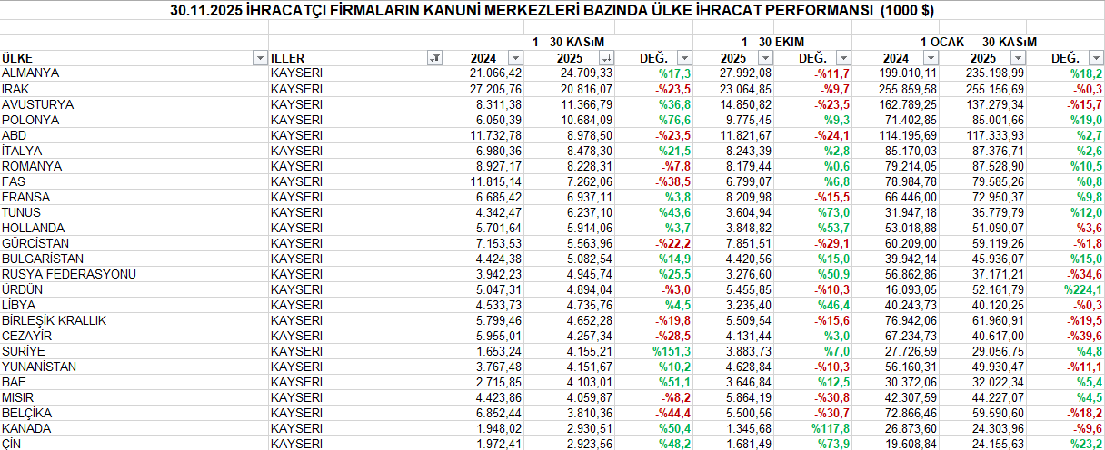

SEKTÖRLER BAZINDA 2025 KASIM AYI KAYSERİ İHRACAT ORANLARI

- 2025 yılı Kasım ayı artış ve azalışlar sektörel anlamda, Elektrik ve Elektronik, Kimyevi Maddeler ve Mamulleri, İklimlendirme Sanayii, Makine ve Aksamları, Çimento Cam Seramik ve Toprak Ürünleri, Hazır giyim ve Konfeksiyon, Halı, Su Ürünleri ve Hayvansal Mamuller, Meyve Sebze Mamulleri
- Deri ve Deri Mamulleri artış yaşanırken,Demir ve Demir Dışı Metaller, Mobilya, Kağıt ve Orman Ürünleri, Çelik, Tekstil ve Hammaddeleri, Madencilik Ürünleri, Hububat, Bakliyat, Yağlı Tohumlar ve Mamulleri, Otomotiv Endüstrisi, Kuru Meyve ve Mamulleri, Mücevher, Fındık ve Mamulleri, Yaş Meyve ve Sebze, Zeytin ve Zeytinyağı sektöründe azalış yaşanmıştır.

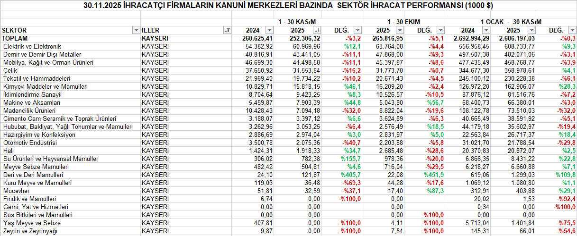

2025 YILI KASIM AYI İHRACATIMIZDA İLK 20 ÜLKE (1000 $)
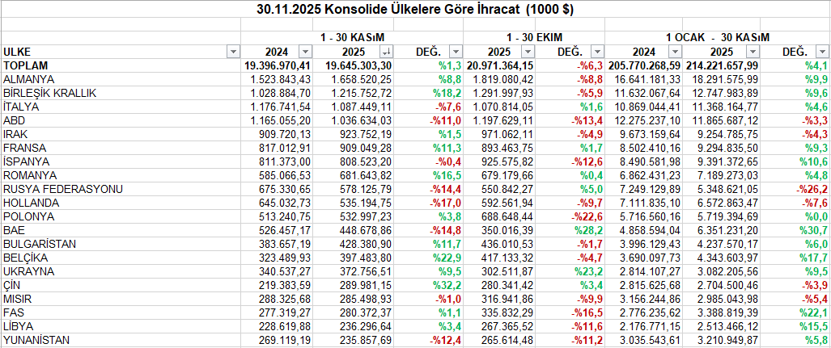

SEKTÖREL BAZDA İHRACAT RAKAMLARI
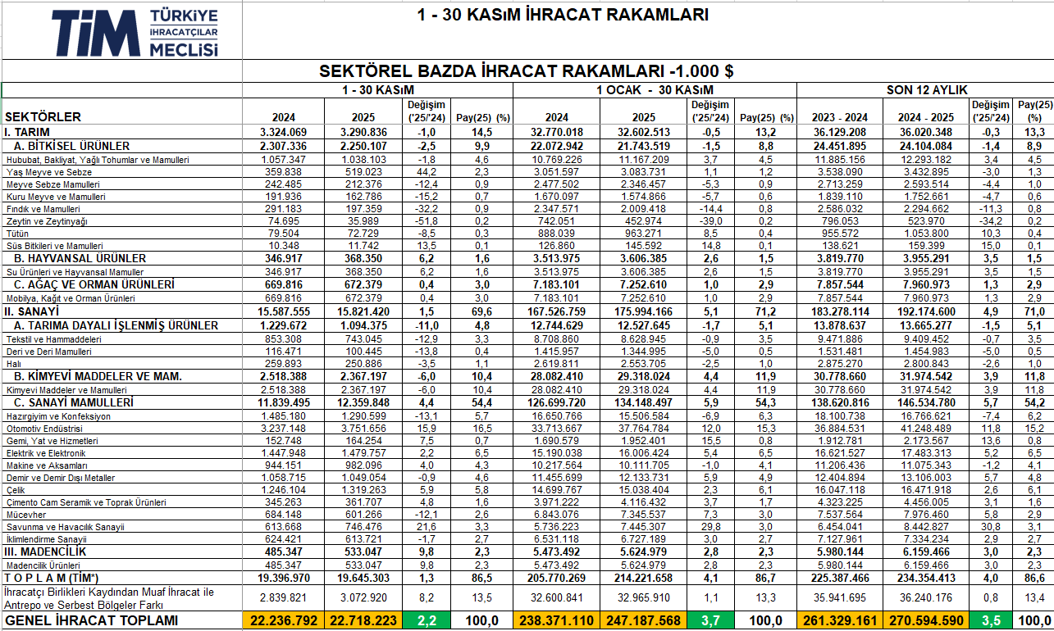

Tablo 1
En yüksek ihracat artışı elde edilen ilk 10 ülke*
ÜLKE (Bin$) | 2024 1 - 30 KASıM | 2025 1 - 30 KASıM | Değ. %
BERMUDA | 0 | 184 | 48268,1%
FAROE ADALARI | 10 | 312 | 3048,0%
CEBELİTARIK | 25 | 580 | 2213,3%
BRUNEY | 32 | 381 | 1096,6%
HAİTİ | 866 | 6.154 | 610,4%
ABD VİRJİN ADALARI | 25 | 152 | 505,3%
MALİ | 8.939 | 51.703 | 478,4%
GİNE BİSSAU | 511 | 2.764 | 441,4%
SAO TOME VE PRİNSİPE | 96 | 509 | 428,7%
SOLOMON ADALARI | 64 | 261 | 305,4%
Tablo 2
En fazla ihracat yapılan ilk 10 ülke
ÜLKE (Bin$) | 2024 1 - 30 KASıM | 2025 1 - 30 KASıM | Değ. %
ALMANYA | 1.523.843 | 1.658.520 | 8,8%
BİRLEŞİK KRALLIK | 1.028.885 | 1.215.753 | 18,2%
İTALYA | 1.176.742 | 1.087.449 | -7,6%
ABD | 1.165.055 | 1.036.634 | -11,0%
IRAK | 909.720 | 923.752 | 1,5%
FRANSA | 817.013 | 909.049 | 11,3%
İSPANYA | 811.373 | 808.523 | -0,4%
ROMANYA | 585.067 | 681.644 | 16,5%
RUSYA FEDERASYONU | 675.331 | 578.126 | -14,4%
HOLLANDA | 645.033 | 535.195 | -17,0%
Tablo 3
İhracatını en yüksek oranlı artıran ilk 10 sektör
SEKTÖR (Bin$) | 2024 1 - 30 KASıM | 2025 1 - 30 KASıM | Değ. %
Yaş Meyve ve Sebze | 359.838 | 519.023 | 44,2%
Savunma ve Havacılık Sanayii | 613.668 | 746.476 | 21,6%
Otomotiv Endüstrisi | 3.237.148 | 3.751.656 | 15,9%
Süs Bitkileri ve Mamulleri | 10.348 | 11.742 | 13,5%
Madencilik Ürünleri | 485.347 | 533.047 | 9,8%
Gemi, Yat ve Hizmetleri | 152.748 | 164.254 | 7,5%
Su Ürünleri ve Hayvansal Mamuller | 346.917 | 368.350 | 6,2%
Çelik | 1.246.104 | 1.319.263 | 5,9%
Çimento Cam Seramik ve Toprak Ürünleri | 345.263 | 361.707 | 4,8%
Makine ve Aksamları | 944.151 | 982.096 | 4,0%
Tablo 4
En fazla ihracat yapan ilk 10 sektör
SEKTÖR (Bin$) | 2024 1 - 30 KASıM | 2025 1 - 30 KASıM | Değ. %
Otomotiv Endüstrisi | 3.237.148 | 3.751.656 | 15,9%
Kimyevi Maddeler ve Mamulleri | 2.518.388 | 2.367.197 | -6,0%
Elektrik ve Elektronik | 1.447.948 | 1.479.757 | 2,2%
Çelik | 1.246.104 | 1.319.263 | 5,9%
Hazırgiyim ve Konfeksiyon | 1.485.180 | 1.290.599 | -13,1%
Demir ve Demir Dışı Metaller | 1.058.715 | 1.049.054 | -0,9%
Hububat, Bakliyat, Yağlı Tohumlar ve Mamulleri | 1.057.347 | 1.038.103 | -1,8%
Makine ve Aksamları | 944.151 | 982.096 | 4,0%
Savunma ve Havacılık Sanayii | 613.668 | 746.476 | 21,6%
Tekstil ve Hammaddeleri | 853.308 | 743.045 | -12,9%
Tablo 5
En fazla ihracat yapan ilk 10 il
İL (Bin$) | 2024 1 - 30 KASıM | 2025 1 - 30 KASıM | Değ. %
İSTANBUL | 7.924.712 | 7.336.497 | -7,4%
KOCAELI | 1.624.669 | 1.882.165 | 15,8%
BURSA | 1.565.050 | 1.610.075 | 2,9%
ANKARA | 1.090.919 | 1.497.897 | 37,3%
İZMIR | 1.155.855 | 1.076.969 | -6,8%
GAZIANTEP | 862.275 | 837.860 | -2,8%
SAKARYA | 520.625 | 629.249 | 20,9%
MERSIN | 301.678 | 443.184 | 46,9%
MANISA | 473.937 | 392.791 | -17,1%
DENIZLI | 382.715 | 372.548 | -2,7%
Tablo 6
İhracatını en yüksek oranlı artıran ilk 10 il
İL (Bin$) | 2024 1 - 30 KASıM | 2025 1 - 30 KASıM | Değ. %
YALOVA | 31.954 | 131.426 | 311,3%
ŞIRNAK | 65.996 | 121.508 | 84,1%
BURDUR | 12.490 | 22.569 | 80,7%
EDIRNE | 6.278 | 10.937 | 74,2%
KIRIKKALE | 1.698 | 2.888 | 70,1%
BATMAN | 1.627 | 2.635 | 61,9%
AĞRI | 2.089 | 3.244 | 55,3%
MERSIN | 301.678 | 443.184 | 46,9%
ARDAHAN | 302 | 443 | 46,8%
SIIRT | 1.996 | 2.912 | 45,9%
NOT =2025 Yılında 0 fobusd üzerindeki İller baz alınmıştır.

